Урок математики во 2 классе «Письменные приемы сложения и вычитания двузначных чисел» (УМК «Начальная школа XXI век).
Цели урока:
1)совершенствовать вычислительные навыки;
2) продолжить формирование умений решать задачи;
3) закрепить навыки работы с геометрическим материалом;
4) развивать внимание и логическое мышление.
Оборудование:
макет пиратского корабля, картинки с изображением тучки, моря, акул, острова, индивидуальные карточки с заданием, учебник «Математика 2 кл. (Iч)» (В.Н. Рудницкая, Т.В. Юдачева), рабочая тетрадь «Математика №1» (В. Н. Рудницкая), звукозаписи звуков моря, ветра, джунглей.
Тип урока: закрепление.
Форма проведения: путешествие.

I Организационный момент.
-Сегодня у нас необычный урок. Посмотрите, сколько гостей пришли к нам на урок. Поприветствуйте их, ребята.
-Кто из вас смотрел фильм «Пираты Карибского моря»?
-Сегодня я вам предлагаю поиграть и стать пиратами. Мы отправимся по следам пиратов Карибского моря и отыщем сундук с кладом, который хранится на острове Сокровищ.
Словно лихие пираты
Мы отправимся в дальние моря
Впереди нас ждут преграды
Но с ними мы справимся, друзья!
II Минутка чистописания:
Лебедь белая плывет
И подарочек нам шлет.
Эта цифра так красива,
Как лебедушка плывет
Но, к сожалению, к ленивым
Она в дневник лишь попадет. (2)
-Пропишите эту цифру у себя в тетрадях.
III Устный счет.

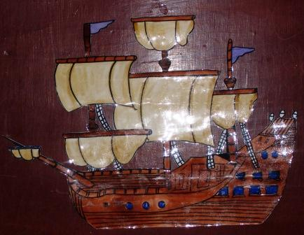
-Ну, что же свистать всех наверх! Мы отправляемся в плавание. Ребята, а что не хватает нашему кораблю? (У него нет названия)
-Правильно. Как говорил известный капитан Врангель: «Как корабль назовешь, так он и поплывет». На нашем корабле нет названия, а только какие-то карточки с цифрами на борту и примеры. Давайте попробуем их решить.
1)70-20=Д 100-40=А 35+3=Й
8+8=У 20-5=Ч
40+40=Н 20+3=Ы (УДАЧНЫЙ)

–Можно нам отправляться? А я думаю, что нам не хватает капитана. Согласны? Капитаном должен быть самый отважный, самый сообразительный.
2) –Кто из вас первый догадается, по какому принципу составлены ряды чисел и продолжит ряд, тот и будет капитаном.
35, 38, 41, 44, 47,…….
-Капитан есть, корабль назван. И так в путь, мои дорогие пираты!
Все, что увидим и услышим
В корабельный журнал мы впишем.
Будет, что рассказать
Будет, что показать.
IV Основная часть.
-Закройте глаза, опустите головы на руки и представьте безбрежный океан, тихий и спокойный. Легкий попутный ветерок наполняет наши паруса. Чайки кружатся в воздухе…… (звучит музыка)
-Но что это? Посмотрите, сколько акул окружили наш корабль? Как вы думаете, что нужно сделать, чтобы они уплыли? (решить примеры)
43+34 42-11
55+33 77-22
62+30 88-45
-Молодцы, акулы испугались ваших знаний и уплыли. Наш путь продолжается. Вы слышите, по-моему, поднимается буря? Надвигается шторм. Посмотрите, какая туча надвигается на нас. Ребята, посмотрите, по какому пути нам нужно проплыть, чтобы быстрее уйти от штормовой тучи? Выберите самый короткий.

6 дм

11дм
3дм 2дм 4дм 5дм
5дм 3дм 7дм

-Ну, вот мы с вами и подплываем к заветному острову Сокровищ. За время пути вы все немного устали, поэтому я вам предлагаю немного подвигаться.
V Физкультминутка. (под припев песни о капитане)
Капитан, капитан, улыбнитесь!
Ведь улыбка – это флаг корабля.
Капитан, капитан, подтянитесь!
Только смелым покоряются моря!

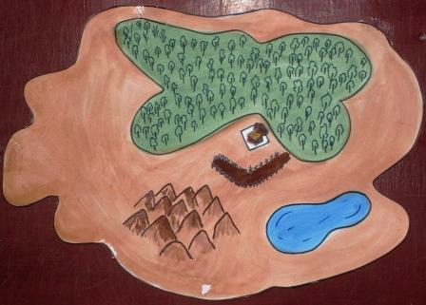
VI Продолжение путешествия. (запись звуков джунгли)
Отправимся мы в джунгли
Что ждет нас в впереди?
И что за зверь там встретит нас
Узнаешь, погоди!
-Какое животное нам повстречается, вы узнаете, если правильно выполните геометрический диктант. Отсчитайте от начала листа 4 клеточки и поставьте точку. Далее: 3 клетки вправо, 1-вниз, 4-вправо, 5-вниз, 2-влево, 2-вверх, 1-влево, 2-вниз, 2-влево, 4-вверх, 1-влево, 2-вниз, 3-влево, 1-вверх, 2-вправо, 3-вверх).

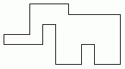
-Кто у вас получился? Слон очень крупное животное. Рост его достигает до 3,5 м, а вес до 4,5 т. Но не смотря на свой огромный рост и вес, слон доброе животное. И вот сейчас он нас готов пустить на остров, если мы очень быстро решим его задачу, которая находится на стр 53 учебника №18.
(Запись на доске: Было -? г.
Увидел – 3 г.
Стало – 25 г.
Решение:
25-3=22 (г)-было в корзине.
Ответ: 22 грибов.)
-Почему задача решается вычитание? У Пети стало грибов меньше или больше чем было?
(звучит музыка и входит пират)
-Я старый, добрый Флинт, ребята,
И ждал я вас давно!
Хранить пиратское богатство
Всю жизнь мне суждено!
-Я знал, что вы когда-нибудь приплывете за сокровищами. Мне тоже порядком надоело жить среди зверей одному. Но знайте, что к сокровищу не так легко пробраться. Сначала нам нужно преодолеть овраг, чтобы подойти к пещере. Я ума не приложу как это сделать. Может, вы, сумеете?
Пред нами овраг – 2 метра шириной
У нас 2 доски – по 2 метра длиной
Как через овраг нам перебраться?
Как нам до клада добраться?

-Ура, мы подошли к заветной пещере! Дорогой, Флинт, открой, пожалуйста, пещеру и отдай нам сокровища, которые принадлежат пиратам.
Флинт: Не могу. Я так долго охранял клад, что потерял ключ. И открыть дверь сможет только тот, кто прочитает зашифрованную пословицу.
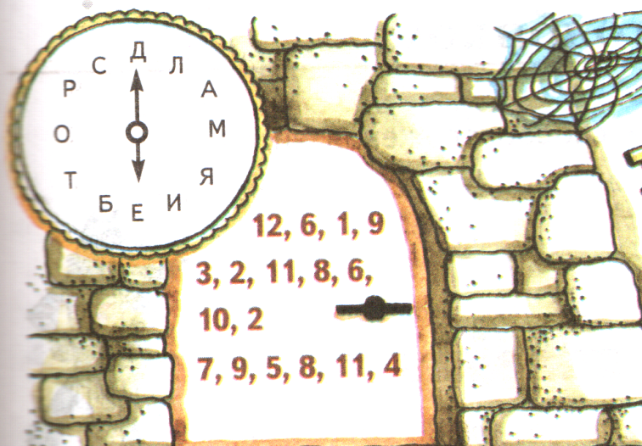

Дети отгадывают пословицу, а я достаю шкатулку:
Шкатулки форму назовите
И содержимое возьмите.
VI Итог урока.
-Молодцы, ребята! Вы справились со всеми трудностями.
Посмотрите свои бортовые журналы, какие препятствия вы преодолели на своем пути?
-Я, думаю, Флинт может быть спокоен. Ведь он не зря так долго охранял сокровище. Оно досталось настоящим, отважным и добрым пиратам.
VIII Оценивание.
-За свою работу вы заслуженно каждый получит по пиастру (пиратской монете). Посмотрите, сколько денег она означает? (5)
-Значит, вы все получите сегодня отметку 5

